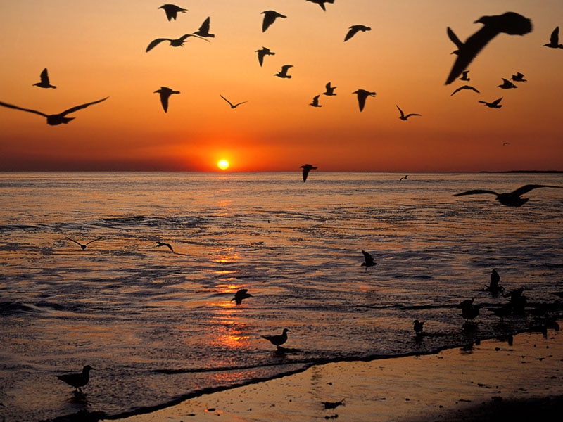

(Посеред кімнати столик, на якому лежать книги, стоїть чорнильниця з перами, горить свічка. За столиком сидить письменник (учень-Гоголь), щось пише, час від часу встає, робить кілька кроків, повертається і зосереджено береться за роботу)

I учень
Втративши кількох дітей, мати майбутнього письменника щиро молилася до ікони Миколая Чудотворця у Диканьці, куди вона заїхала по дорозі до лікаря. Святий вислухав щирі молитви і нагородив сином. Микола Васильович Гоголь-Яновський народився 1 квітня 1809 року у Великих Сорочинцях, що на Полтавщині, натомість родове гніздо Гоголів було в селі Василівка. Гоголі-Яновські виводили себе від бойового полковника Богдана. Хмельницького Остапа Гоголя. Творча атмосфера сприяла багатому, всесторонньому розвитку малого хлопця.
II учень
Біографи зазначають, що дід Миколи знав шість мов, батько цікавився драматургією, залучав дітей до сімейних вистав, мати досить гарно малювала. Усі ці речі нам конче зрозуміти, щоб переконатися: Гоголь був людиною не просто українського походження, але родовими традиціями закорінений в українське старшинсько-священницьке культурне середовище.
I учениця
Важливо також простежити, де і як навчався Гоголь. Освіта його була типовою для тодішніх дворянських дітей: спершу вдома разом із братом Іваном, потім у Полтавській повітовій школі, але через рік Іван помер і його забрали додому, адже був ще дуже малий. В 1820 р. відкрився Ніжинський ліцей, батьки посилають сина туди. Ліцей російський, вивчали російську мову і літературу. Навчаючись у ліцеї, він і написав перші юнацькі твори: вірші, п’єси, навіть повість «Брати Твердославичі». Нажаль, вони не дійшли до нас.

ІІучениця
У грудні 1828 року юнак виїхав до Петербурга, отже в Україні стало прожив перші 19 років. Перший твір на чужій землі – поема «Ганц Кюхельгартен». Критика вороже сприйняла її, книжечку майже не купували, тому Микола Васильович за останні гроші викупив решту й спалив. Це перше кризове явище. Петербург не прийняв його як актора, єдиними надходженнями були заробітки від праці дрібним чиновником. Саме з цього часу знаємо відомого листа Гоголя до матері з проханнями присилати йому описи звичаїв в Україні та фольклорний матеріал.
( учень-Гоголь бере в руки листи й вголос зачитує їх)
(учень-Гоголь)
(читає листи Гоголя до матері)
«Дорога моя матінко! Ви маєте тонкий, спостережливий розум, ви багато знаєте про звичаї й традиції малоросіян наших, і тому, я впевнений, ви не відмовитесь повідомляти мені їх у нашому листуванні. У наступному листі я чекаю від вас опису повного вбрання сільського дяка, від верхнього одягу до самих чобіт…»

«Боже, скільки я спалив, скільки перестраждав! Але тепер я сподіваюся, що все заспокоїться, я буду знову діяти, рухатися. Тепер я узявся за історію нашої єдиної, бідної України. Ніщо так не заспокоює, як історія! А пісні! Моя радість!»

«У Київ, у старовинний Київ. Там чи навколо нього вирувало життя країни нашої. Я працюю. Я всім серцем стараюся… Там можна оновитися силами.»
ІV учень
Саме в цей час Гоголь входить у стосунки із представниками російської літературної еліти, зокрема з Пушкіним, Петром Плетньовим, Василем Жуковським тощо, які не могли не вплинути, отож і почали поступово втягувати його в орбіту російської літератури. Саме Пушкін передав Гоголю сюжет «Мертвих душ», отже бажав аби той таки писав твори про росіян. Російські письменники з оточення Миколи Васильовича переконалися, що попередні твори і «Вечори на хуторі біля Диканьки» наповнені любов»ю до України, духом цілком протилежним російському.
(сценка «Ніч перед Різдвом» від слів «Ну, Вакуло!» пропищав чорт…) 12 т.1
III учень
У цей час вдруге виходить книга «Миргород». Відкривала її знаменита історична повість «Тарас Бульба». Над цим шедевром письменник працював впродовж усього життя. Результатом цього стала друга редакція повісті, спричинена «категоричними» пропозиціями російських товаришів.

(сценка уривок з повісті «Тарас Бульба» … Бульба роздивляється синів, котрі повернулися з навчання)
Тарас: А повернись-но сину! Ото кумедний ти який! Що це на вас за попівські підрясники? І отак усі ходять в академії?
Андрій: Усі батьку!
Остап: Стійте, стійте, батьку, не знущайтесь з нас.
Тарас: Дайте мені роздивитися вас гарненько! Які ж довгі у вас свитки! Оце так свитки, а побіжи який з вас, то я подивлюся, чи не гупнеться він на землю, заплутавшись у полах.
Остап : Не смійся, не смійся, батьку!
Тарас: Дивись ти, який гордий! А чого ж би й не сміятися?
Остап: Та так, хоч ти мені батько, а як будеш сміятися, то їй–богу, одлупцюю!
Тарас: Ах ти, сякий-такий сину! Як, батька? (відступає з подивом)
Остап: Та хоч і батька. За кривду не подивлюся й не поступлюся ні перед ким.
Тарас: Як же ти хочеш зо мною битися? Хіба навкулачки?
Остап: Та вже як доведеться.
Тарас: Ну, давай навкулачки. Подивлюся я, що ти за людина в кулаці.

(почали обидва стусани давати один одному то відступаючи, то наступаючи)
Мати (виходить на поріг): Дивіться, люди добрі: здурів старий! Зовсім з глузду з'їхав! Діти приїхали додому більше року їх не бачили, а він задумав не знати що: битися навкулачки.
Тарас: Та він славно б'ється! Добрий буде козак. Ну, здоров, синку! Почоломкаємось! (цілуються тричі). Добре синку, лупцюй кожного, як мене стусав. Нікому не спускай. А ти (звертається до Андрія), а ти, синку, чого стоїш і руки опустив? Чого ж ти, собачий сину, не лупцюєш мене?!
Андрій: Рука на батька не піднімається.
Мати: От що вигадав! І спаде на думку таке, щоб дитина била батька! Таку путь діти проїхали, а він примушує битися.
Тарас: Ех ти, мазунчик, як я бачу. Не слухай, синку матері: вона баба. Вона нічого не знає. Ваші пестощі – чисте поле та добрий кінь, ось ваші пестощі! А бачите оцю шаблю? Ось ваша мати! Наступного тижня виряджу вас на Запорожжя. От де наука, то наука! Там вам школа, там наберетесь розуму! (усі виходять)
(звучить «Запорізький марш)
І учень
При національній належності того чи іншого письменника треба зважати не тільки на те, якою мовою він писав, а передовсім: про кого, як і для кого творив.
Він творив для майбутніх поколінь України, а тому й писав про українців. Вийняти творчість Гоголя із українського контексту неможливо. Крім того, ми повинні знати, що в час написання повісті М.Гоголь створив статтю «Погляд на утворення Малоросії», де говориться, що українці – цілком окремий народ, не тотожний московському і що їхня земля зветься Україна. Загалом «Тарас Бульба» не відбиває конкретну історичну епоху, але пробує створити героїчний епос за поетикою українських пісень.
(Уривок «Ніч перед Різдвом»)
Оксана «І чого людям надумалось розславляти, нібито я гарна? (придивляється до себе у дзеркало)
Брешуть люди, я зовсім не гарна» (ще раз дивиться, поступово обличчя усміхається) « Хіба чорні брови та очі мої… (не випускає з рук дзеркала) … такі гарні, що вже подібних до них немає й на світі. Яка тут краса в цьому кирпатенькому носі? І в щоках? І в губах? Ніби гарні мої чорні коси? Ух! Їх можна злякатися увечері: вони, як довгі гадюки, переплелися та обвилися круг моєї голови.
Я бачу тепер, що я зовсім не гарна!
(відхиляється і ставить дзеркало, скрикнувши…) «Ні, гарна я! Ой, яка гарна! Диво! Яку радість принесу я тому, кому буду жоною! Як милуватиметься з мене мій чоловік! Він нестямиться від радості! Він зацілує мене на смерть!»

IV учень
Гоголь теж віддає данину тогочасній моді та вимозі часу, створюючи побутові повісті з життя українського панства, але прагне побачити український народ з різних сторін: в духовній іпостасі, в героїчному минулому, в дрібному сьогоденні, яке втрачає славне минуле.

(Сценка «Ніч перед Різдвом»)
Чорт: Ну, Вакуло, ти знаєш, що без контракту нічого не робиться
Коваль: Я згодний, у вас я чув розписуються кров»ю; стривай же, я дістану з кишені цвяха»
(закладає назад руку і хапає чорта за хвіст)
Чорт: Бач який жартун… (сміється).. ну годі, кинь уже пустувати
Коваль: Стривай, голубчику, а це ось як тобі видасться? (кладе хрест…)
(чорт стає сумирний і пригинається)
(Вакула крутить його навколо себе, тай верещить)
Чорт: Змилуйся, Вакуло! Все чого тобі треба, все зроблю, пусти тільки душу на покаяння: не клади на мене страшного хреста!
Вакула: Ага, ось ти яким голосом заспівав, німець проклятий, тепер я знаю, що робити. Вези мене зараз же на собі! Чуєш, та лети як птиця.
Чорт: Куди?
Коваль: В Петербург, просто до цариці! (Сідає на чорта, той здіймається у повітря)
V учень Але вир життя у Петербурзі захопив його, з українського письменника Гоголь перетворюється на співця держави, в якій живе, а оскільки це була Росія, то стає співцем народу панівного.
«Царська рать отже перемогла, Гоголь таки відкинувся від свого народу і від себе, робиться замкнутим, неохочим до спілкування. Він став російським письменником, але втратив яскраве світло своєї душі і до кінця був гонений темним бісом меланхолії. Поет утік із Росії, але втраченого сонця для душі так і не повернув.Останні роки пов’язані з пекучим болем за рідною землею.
Вчитель
Учасники нашої літературної години, глядачі! В різні вікові періоди ми щось дізнаємося про Гоголя: часто ця інформація суперечлива – російський чи український він письменник, шокуюча (сюжети оповідань нашіптував нечистий), радісна (француз Жерар де Пардьє зголосився виконати роль старого Бульби у новому кінофільмі), несподівана (письменник похований у летаргічному сні). Отож, Гоголя кожен українець пізнає по-своєму, сприймає його творчість фрагментами або в повному обсязі. Але всі ми залишаємося зігрітими промінням втраченого сонця, сонця, що зветься М.В. Гоголь.
Він наш чи ваш,
Безглузда річ
У суперечки ці встрявати,
Йти з Гоголем не пліч-о-пліч,
А просто ще раз прочитати:
Про Бульби голос громовий,
Диканьки дивні таємниці…
І зрозумієш: Гоголь – твій,
Перо в письменника із криці!

(звучить мелодія довільного характеру)

